Ngày soạn:…/…/…

Ngày dạy:…/…/…

**BÀI 13. BIỂU DIỄN REN**

**(1 tiết)**

**I. MỤC TIÊU BÀI HỌC**: 

**1. Kiến thức**

- Trình bày được chi tiết có ren trên bản vẽ kỹ thuật.

- Nêu được các quy ước vẽ các loại ren

**2. Năng lực**

- Nhận dạng được các chi tiết có ren trên bản vẽ kỹ thuật.

- Đọc được kí hiệu trên bản vẽ

- Biểu diễn ren đúng quy ước về ren.

    - Biết sử dụng thông tin để trình bày, thảo luận các vấn đề liên quan đến biểu diễn ren, lắng nghe và phản hồi tích cực trong quá trình hoạt động nhóm.

**3. Phẩm chất**

- Có ý thức vận dụng kiến thức đã học vào thực tiễn cuộc sống.

- Tích cực tham gia các hoạt động.

**II. THIẾT BỊ DẠY HỌC VÀ HỌC LIỆU**

**- Sử dụng tài khoản phần mềm học trực tuyến qua Zalo**

**- SGK công nghệ 8**

- Phiếu học tập

**III. TIẾN TRÌNH DẠY HỌC**

**Hoạt động 1: Mở đầu (Thực hiện ở nhà trước giờ học)**

*a.Mục tiêu*: Bước đầu nhận biết được một số chi tiết có ren

*b. Nội dung*:  Phiếu học tập số 1

Nghiên cứu SGK Tr 64, H13.1 và một số đồ vật có ren trong gia đình hoàn thành bảng sau

|  |  |
| --- | --- |
| Tên các chi tiết có ren | Công dụng |
| .............................................................  ...............................................................  ...............................................................  ............................................................... | ...............................................................  ...............................................................  ...............................................................  ............................................................... |

*c. Sản phẩm*: Phiếu học tập số 1

|  |  |
| --- | --- |
| Tên các chi tiết có ren | Công dụng |
| * Bulong, đai ốc * Ê Tô * Bóng đèn * Van nước | * Dùng để kẹp chặt các chi tiết * Kẹp để giữ chặt các chi tiết trong gia công * Lắp ghép bóng đèn vào chui đèn * Dùng để truyền chuyển động |

d. Tổ chức thực hiện

**\* Giao nhiệm vụ**

**GV** giao nhiệm vụ cho **HS** như mục **Nội dung**. **GV** yêu cầu **HS** thực hiện nhiệm vụ và nộp lại sản phẩm.

**\*Thực hiện nhiệm vụ**

**HS** thực hiện nhiệm vụ . **GV** theo dõi , hỏi thăm quá trình làm bài có gì khó khăn để kịp thời hỗ trợ.

**\*Báo cáo kết quả thực hiện nhiệm vụ**

**GV** gọi bất kì HS để báo cáo. Hs báo cáo lại kết quả vừa thực hiện

**\*Kết luận, nhận định**

**GV** xem xét sản phẩm của **HS**, phát hiện, chọn ra những bài có kết quả khác nhau và những tình huống cần đưa ra thảo luận trước lớp.

**Hoạt động 2: Hình thành kiến thức mới**

***Hoạt động 1: Khái quát về ren***

***a. Mục tiêu: Nêu được các khái quát về ren, các yếu tố của ren***

***b. Nội dung:***

*(1) Báo cáo kết quả bài làm của mình trước lớp.*

*(2) Lắng nghe phần trình bày của các bạn khác, ghi lại những nội dung bạn có kết quả khác với em và tìm đáp án phù hợp.*

**c) Sản phẩm:** *HS ghi lại được những nội dung mà các bạn khác có kết quả khác với mình, đưa ra nhận định kết quả nào đúng và giải thích tại sao.*

**d) Tổ chức thực hiện**

**#1: GV** giao cho **HS** nhiệm vụ như mục **Nội dung**.

**#2: HS** thực hiện nhiệm vụ: Một số **HS** thực hiện nhiệm vụ **(1)** trình bày kết quả bài làm của mình khi được **GV** chỉ định. Các **HS** khác thực hiện nhiệm vụ (2)

- **GV** điều hành phần trình bày, đặt thêm câu hỏi để làm rõ sự giống và khác nhau trong mỗi bài giúp HS tìm ra phương án phù hợp.

***Hoạt động: Tìm hiểu quy ước về ren***

*a.Mục tiêu*: Nêu được các quy ước vẽ các loại ren

*b. Nội dung*

**PHIẾU HỌC TẬP SỐ 3**

Quan sát H13.3, 13.4 trả lời các câu hỏi sau:

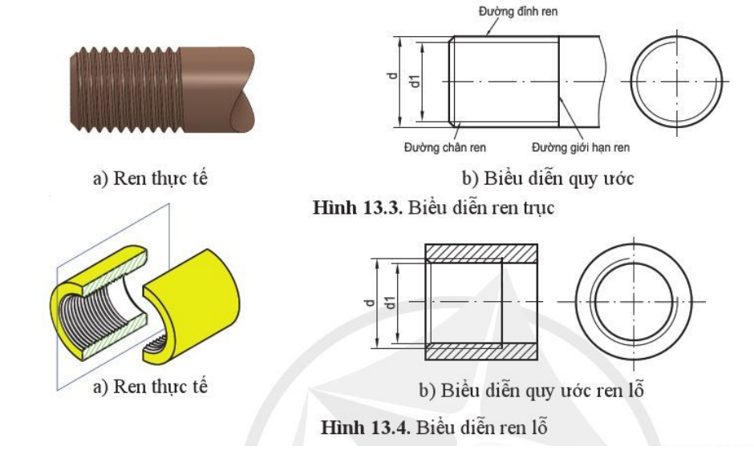

**Biểu diễm ren trên mặt phẳng song song với trục ren:**

**-**Đường đỉnh ren được vẽ bằng nét......................................

- Đường chân ren được vẽ bằng nét.......................................

- Đường giới hạn ren được vẽ bằng nét...................................

- Vòng đỉnh chân ren được vẽ đóng kín bằng nét................................

- Vòng chân ren được vẽ hở bằng nét.............................................

**Biểu diễm ren trên mặt phẳng vuông góc với trục ren**

**-**Đường đỉnh ren được vẽ bằng nét......................................

- Đường chân ren được vẽ bằng nét.......................................

- Đường giới hạn ren được vẽ bằng nét...................................

- Vòng đỉnh chân ren được vẽ đóng kín bằng nét................................

- Vòng chân ren được vẽ hở bằng nét.............................................

*c. Sản phẩm*:

**PHIẾU HỌC TẬP SỐ 3**

Quan sát H13.3, 13.4 trả lời các câu hỏi:

**Biểu diễm ren trên mặt phẳng song song với trục ren**

**-**Đường đỉnh ren được vẽ bằng nét **liền đậm**

- Đường chân ren được vẽ bằng nét **liền mảnh**

- Đường giới hạn ren được vẽ bằng nét **liền đậm**

- Vòng đỉnh chân ren được vẽ đóng kín bằng nét **liền đậm**

- Vòng chân ren được vẽ hở bằng nét **liền mảnh**

**Biểu diễm ren trên mặt phẳng vuông góc với trục ren**

**-**Đường đỉnh ren được vẽ bằng nét **liền đậm**

- Đường chân ren được vẽ bằng nét **liền mảnh**

- Đường giới hạn ren được vẽ bằng nét **liền đậm**

- Vòng đỉnh chân ren được vẽ đóng kín bằng nét **liền đậm**

- Vòng chân ren được vẽ hở bằng nét **liền mảnh**

*d. Tổ chức thực hiện*

**\* Chuyển giao nhiệm vụ**

**GV** giao cho **HS** nhiệm vụ như mục **Nội dung**.

**\*Thực hiện nhiệm vụ**

Một số **HS** thực hiện nhiệm vụ **(1)** trình bày kết quả bài làm của mình khi được **GV** chỉ định. Các **HS** khác thực hiện nhiệm vụ (2)

- **GV** điều hành phần trình bày, đặt thêm câu hỏi để làm rõ sự giống và khác nhau trong mỗi bài giúp HS tìm ra phương án phù hợp.

**\*Báo cáo,thảo luận**

**HS báo cáo kết quả thực hiện nhiệm vụ:**

**–GV** nhận xét sơ lược về sự giống nhau và khác nhau trong bài làm của cả lớp; tổ chức cho HS thảo luận một số tình huống nhận biết một số loại ren ngoài,ren trong, ren bị che khuất.

**\*Kết luận, nhận định**

Chốt kiến thức**:**

**1.Ren nhìn thấy**

**- Đường đỉnh ren, đường giới hạn ren, vòng đỉnh ren vẽ bằng nét liền đậm**

**- Đường chân ren, vòng chân ren vẽ bằng nét liền mảnh**

**2.Ren bị che khuất**

**- Đường đỉnh ren, đường giới hạn ren, đường chân ren vẽ bằng nét liền đứt**

**- Vòng đỉnh ren vẽ bằng nét liền đậm**

**- Vòng chân ren vẽ bằng nét liền mảnh**

**Hoạt động 3: Luyện tập**

*a.Mục tiêu*: Củng cố kiến thức về biểu diễn ren

*b. Nội dung*:

Vẽ hình H13.3, H13.4, H13.5 để biểu diễn quy ước ren

*d. Tổ chức thực hiện:*

**\* Chuyển giao nhiệm vụ**

GV giao cho HS nhiệm vụ như mục Nội dung.

*Thực hiện nhiệm vụ

Hs làm bài tập vào vở

**\*Báo cáo,thảo luận**

- HS báo cáo kết quả thực hiện nhiệm vụ

 - Hs khác nhận xét

**\*Kết luận, nhận định**

Chốt kiến thức

**Hoạt động 4: Vận dụng**

**a) Mục tiêu:** Vận dụng nội dung bài học giải quyết vấn đề.

**b) Nội dung:** Nhiệm vụ về nhà tìm hiểu các sản phẩm có ren trong gia đình em và cho biết vai trò của chúng.

**c) Sản phẩm:** Bản báo cáo các nội dung theo yêu cầu được ghi vào vở.

**d) Tổ chức thực hiện**

**\*GV** giao nhiệm vụ cho HS như mục **Nội dung** và yêu cầu nghiêm tuc thực hiện.

**\*HS thực hiện nhiệm vụ ở nhà.**

***–* GV** trả bài, chọn một số bài làm tốt của **HS** để giới thiệu và tuyên dương trước lớp vào thời điểm thích hợp.

- HS tiếp nhận nhiệm vụ, về nhà hoàn thành nhiệm vụ và báo cáo vào tiết học sau.

- GV tổng kết lại thức cần nhớ của bài học.

**RÚT KINH NGHIỆM SAU TIẾT DẠY**

………………………………………………………………………………………………………………………………………………………………………………………………………………………………………………………………………………………………………………………………………………………………………………………………………………………………………………………………………………………………………………………………………………………………………………………………………………………………………………………………………………………………………………………………………………………………………………………………………………………………………………………………………………………………………………………………………………………………………………………………………………………………………………………………………………………………………………………………